III этап командообразующей игры «Компас»
для 5х – 6х классов.
14 апреля 2016 года в актовом зале ГБОУ Гимназии №1573 (СП№1) прошёл III этап командообразующей игры «Компас» для 5х – 6х классов «Интеллектуальная игра». Тема игры «Ученическое самоуправление».
Игра проходила в два этапа. В первом этапе ребята отвечали на вопросы о Скаутском движении, Пионерской организации и современном детском движении, УС гимназии. Для второго этапа ребята заранее подготовили стенгазету, в которой отразили УС своего класса.
Ребята дружно отвечали на вопросы, поддерживали друг друга и получили много положительных эмоции от игры.

I этап игры
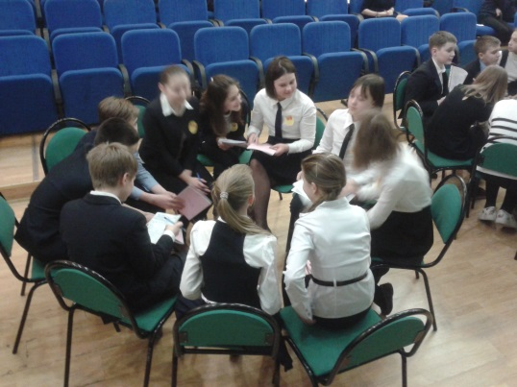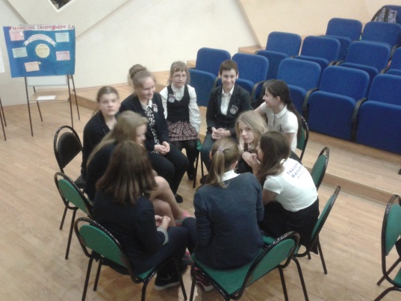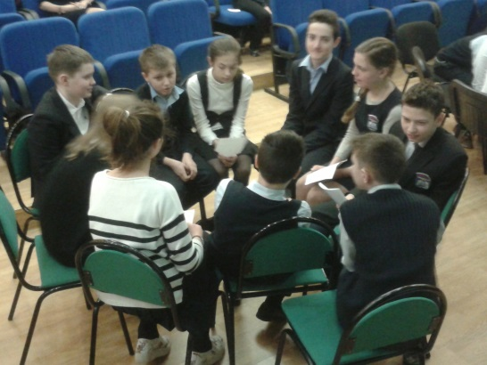

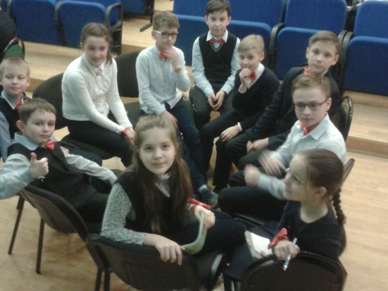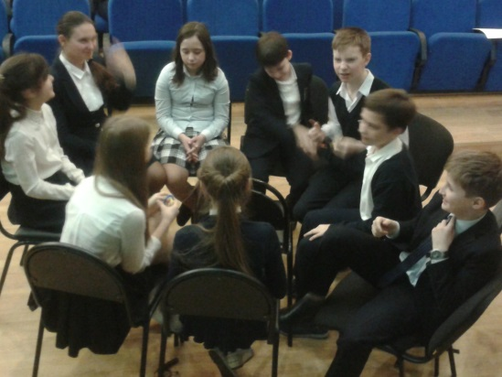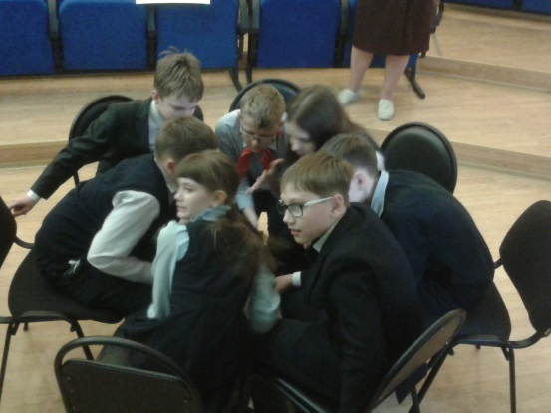

II этап игры

